# **DOCUMENTAÇÃO**

1. **Levantamento de requisitos**

**1.1 OJETIVO**

Müral é uma rede social de imagens baseada no Pinterest e Devianart.

**1.2 Requisitos Funcionais**

**Cadastro e Login de Usuários**

* O usuário deve se cadastrar usando um email.

O sistema deve permitir que o usuário possa fazer login usando outras redes sociais(Ex.: Facebook, Google, etc.).

* O usuário fará login usando seu email e a senha.
* O login deve permitir que o usuário conseguiga recuperar a senha.

**Criação e Edição de Pins**

* O usuário deve poder criar suas postagens contendo imagens e descrições.
* O usuário deve poder editar e apagar uma postagem.
* O sistema deve permitir que o usuário crie pastas onde ficarão as postagens salvas.

**Busca e Navegação**

* O usuário deve poder pesquisar postagens, pastas e perfis por palavras-chaves,categorias ou tags.

**Interação Social**

* O sistema deve permitir que o usuário possa curtir as postagens e seguir outros usuários.

**Recomendações Personalizadas**

* O sistema deve recomendar postagens com base nas interações do usuário(Ex.:curtir, seguir, pesquisar, etc.).
* O sistema deve permitir que os usuários personalizem seu feed e preferências de visualização de acordo com seus gostos.

**Notificações**

* O usuário deve poder receber mensagens de outros usuário, por meio de chat.
* O usuário deve receber notificações de atividade em seu perfil(Ex.: curtidas, comentários, etc.)
* O sistema deve notificar o usuário quando estiver ocorrendo algum evento, normalmente associados a arte(Ex.: Dia das Mães, Inktoober).
* O usuário deve receber notificações de postagens novas de quem eles seguem.

**Integração com Redes Sociais**

* O usuário deve poder compartilhar postagens em outras plataformas de redes sociais (Facebook, Twitter, Instagram, etc.).
* O sistema deve permitir importar imagens de outras redes sociais ou websites.

**1.3 Requisitos Não Funcionais.**

**Desempenho**

* O sistema deve ser capaz de lidar com milhões de usuários simultâneos e garantir uma navegação rápida.
* As imagens e pins devem carregar rapidamente, com imagens otimizadas para diferentes dispositivos.

**Segurança**

* O sistema deve exigir autenticação de usuários e definir permissões de acesso com base em funções específicas.
* Todas as informações sensíveis devem ser armazenadas e transmitidas de forma criptografada.
* O sistema deve ser resistente a ataques como SQL Injection, Cross-Site Scripting (XSS) e força bruta.

**Compatibilidade Multiplataforma**

* O site deve ser responsivo, funcionando de forma otimizada tanto em dispositivos móveis quanto em desktops.

**Interface Intuitiva**

* A inteface deve ser clara e objetiva, sendo de fácil entendimendo sobre como fazer as coisas, como postar algo.
* Deve valorizar uma experiência visual agradável.

**Pesquisa e Filtros Eficientes**

* A pesquisa deve ser eficaz e rápida, com sugestões automáticas enquanto o usuário digita.
* O sistema deve ter filtros para censurar conteúdos que os usuários não queiram ver(Ex.: gore, NSFW, IA, etc.).

**Personalização**

* O sistema deve permitir que os usuários possam personalizar sua página de perfil, alterando até o CSS.

**2. Casos de uso**

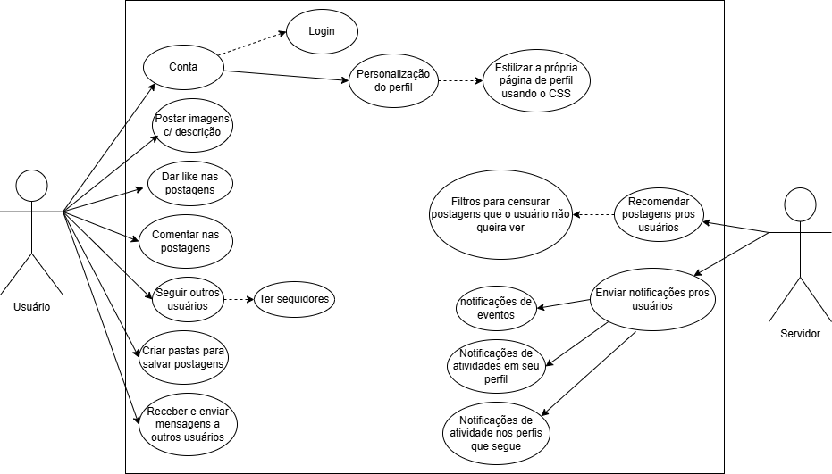

**3. Modelo lógico**

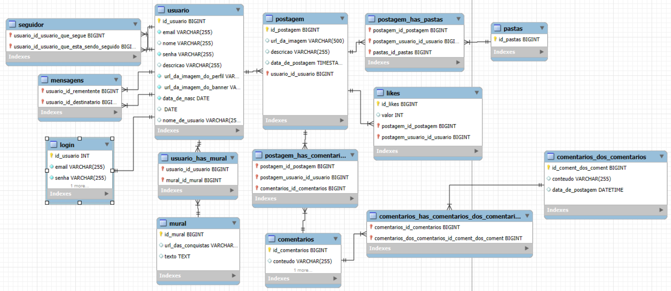

**4. Banco de Dados**

**CREATE DATABASE mural;**

**USE mural;**

**create table login(**

**id_usuario int primary key,**

**email varchar(255) not null,**

**senha varchar(255) not null**

**);**

**create table usuario(**

**id_usuario serial unique,**

**email varchar(255) primary key,**

**nome_de_usuario varchar(255) unique,**

**senha varchar(255) not null,**

**nome varchar(255),**

**descricao varchar(255),**

**url_da_imagem_do_perfil varchar(500) not null,**

**url_da_imagem_do_banner varchar(500) not null**

**);**

**alter table usuario**

**add data_nasc date;**

**create table postagem(**

**id_postagem serial primary key,**

**foreign key (id_postagem) references usuario(id_usuario),**

**url_da_imagem varchar(500),**

**descricao varchar(255),**

**data_de_postagem timestamp default current_timestamp**

**);**

**create table pastas (**

**id_pasta serial primary key,**

**id_postagem int references postagem(postagem_id),**

**id_usuario int references usuario(id_usuario)**

**);**

**create table comentarios(**

**id_comentarios serial primary key,**

**id_postagem int references postagem(postagem_id),**

**id_usuario int references usuario(id_usuario),**

**conteudo varchar(255) not null**

**);**

**create table comentarios_dos_comentarios(**

**id_coment_dos_coment serial primary key,**

**id_postagem int references postagem(postagem_id),**

**id_comentario_pai int references comentarios(id_comentarios),**

**conteudo varchar(255) not null**

**);**

**create table likes(**

**id_likes serial,**

**foreign key (id_likes) references usuario(id_usuario),**

**id_postagem int references postagem(postagem_id),**

**valor int**

**);**

**create table seguidor(**

**id_usuario_que_segue int references usuario(id_usuario),**

**id_usuario_que_esta_sendo_seguido int references usuario(id_usuario)**

**);**

**create table mural(**

**id_mural serial primary key,**

**url_das_conquistas varchar(500),**

**id_usuario int references usuario(id_usuario),**

**texto text**

**);**

**create table mensagens(**

**id_remetente int references usuario(id_usuario),**

**id_destinatario int references usuario(id_usuario),**

**conteudo varchar(255)**

**);**

**4. Prototipo**

**https://www.figma.com/design/McLsNac7TvFgI5vuC1axyp/M%C3%9CRAL?node-id=18-81&t=gzrVREV6bPpWwEvr-1**